МИНИСТЕРСТВО ТРАНСПОРТА РОССИЙСКОЙ ФЕДЕРАЦИИ

Федеральное государственное автономное образовательное учреждение

высшего образования

«РОССИЙСКИЙ УНИВЕРСИТЕТ ТРАНСПОРТА»

**______________________________________________________________**

**Институт экономики и финансов**

Кафедра «Информационные системы цифровой экономики»

# **ОТЧЕТ ПО ПРОИЗВОДСТВЕННОЙ ПРАКТИКЕ**

# **(преддипломная практика)**

Студент: сюда

(фамилия, имя, отчество)

КУРС **4**

Группа **ЭПЭ-411**

Начало 05.04.2024 Окончание 02.05.2024

Место прохождения практики: Институт экономики и финансов Кафедра «Информационные системы цифровой экономики»

Руководитель от Института:

Доцент кафедры «ИСЦЭ»  
И.И. Соколова

Оценка отчета (защиты) _________________

(подпись, дата)

МОСКВА 2024

**МИНИСТЕРСТВО ТРАНСПОРТА РОССИЙСКОЙ ФЕДЕРАЦИИ**

**ФЕДЕРАЛЬНОЕ ГОСУДАРСТВЕННОЕ АВТОНОМНОЕ ОБРАЗОВАТЕЛЬНОЕ УЧРЕЖДЕНИЕ ВЫСШЕГО ОБРАЗОВАНИЯ**

**«РОССИЙСКИЙ УНИВЕРСИТЕТ ТРАНСПОРТА»**

ИНСТИТУТ ЭКОНОМИКИ И ФИНАНСОВ

**ИНДИВИДУАЛЬНОЕ ЗАДАНИЕ, ВЫПОЛНЯЕМОЕ В ПЕРИОД ПРАКТИКИ**

|  |  |  |  |  |  |  |
| --- | --- | --- | --- | --- | --- | --- |
| студент | 4 | курса | очная | | форма обучения | |
| сюда | | | | | | |
| *(фамилия, имя, отчество)* | | | | | | |
| Направление подготовки ВО: | | | | бакалавриат | | |
|  | | | | 09.03.03 Прикладная информатика | | |
| Направленность (профиль): | | | | «Прикладная информатика в экономике» | | |
| Вид практики: | | | | преддипломная | | |
| Тип практики: | | | | производственная | | |
| Сроки проведения практики: | | | | с | | 05.04.2024 |
|  | | | | по | | 02.05.2024 |
| Место прохождения практики: | | | | Кафедра «Информационные системы цифровой экономики» | | |

|  |  |
| --- | --- |
| Содержание практики (вопросы, подлежащие изучению): | |
|  | Изучение существующих приложений для организации спортивных мероприятий и анализ их функциональности, интерфейса и особенностей пользовательского опыта. Проектирование и разработка концепции приложения для организации спортивных мероприятий. Реализация прототипа приложения для организации спортивных мероприятий, включающего основные функции и демонстрирующего их работоспособность. |

|  |  |  |  |  |
| --- | --- | --- | --- | --- |
| Руководитель практики  от ИЭФ РУТ (МИИТ): | | | | |
| Доцент кафедры «ИСЦЭ» |  |  |  | Соколова И.И. |
| *(должность)* |  | *(подпись)* |  | *(ФИО)* |
|  |  |  |  |  |

Оглавление

Введение 4

1. Изучение существующих приложений для организации спортивных мероприятий и анализ их функциональности, интерфейса и особенностей пользовательского опыта 6

2. Проектирование и разработка концепции приложения для организации спортивных мероприятий 11

3. Реализация прототипа приложения для организации спортивных мероприятий, включающего основные функции и демонстрирующего их работоспособность 14

Заключение 25

Список использованных источников 26

# **Введение**

Преддипломная практика проходила в Институте экономики и финансов на кафедре «Информационные системы цифровой экономики». В ходе выполнения преддипломной практики осуществлялась разработка приложения для организации спортивных мероприятий.

Спорт играет значительную роль в жизни многих людей, будь то профессиональные спортсмены или любители здорового образа жизни. Открытость к новым технологиям и удобство использования приложений делает разработку специализированного приложения для организации спортивных мероприятий весьма перспективной и востребованной среди пользователей.

Организация спортивных мероприятий через приложение предоставит участникам и организаторам новые возможности для взаимодействия, совершенствования своих спортивных достижений и наслаждения процессом участия в данных мероприятиях. Такой инновационный подход к организации спортивных мероприятий обещает сделать спорт доступным и интересным для всех желающих и способствовать развитию спортивной культуры в обществе.

Основной целью преддипломной практики является приобретение практических навыков и опыта в области разработки информационных систем, а также использование теоретических знаний, полученных в период обучения, для разработки приложения по организации спортивных мероприятий.

Задачами преддипломной практики являются:

- изучение существующих приложений для организации спортивных мероприятий;

- изучение существующих методов, инструментов, технологий для разработки приложения;

- разработки и тестирование прототипа приложения для организации спортивных мероприятий;

- проектирование архитектуры приложения.

В период прохождения преддипломной практики необходимо выполнить следующие индивидуальные задания:

- изучение существующих приложений для организации спортивных мероприятий и анализ их функциональности, интерфейса и особенностей пользовательского опыта;

- проектирование и разработка концепции приложения для организации спортивных мероприятий;

- реализация прототипа приложения для организации спортивных мероприятий, включающего основные функции и демонстрирующего их работоспособность.

# **Изучение существующих приложений для организации спортивных мероприятий и анализ их функциональности, интерфейса и особенностей пользовательского опыта**

При изучении существующих приложений для организации спортивных мероприятий важно провести детальный анализ их функциональности, интерфейса и особенностей пользовательского опыта, чтобы определить сильные и слабые стороны различных решений на рынке.

Примером такого приложения является Toras.Events, изображенного на рисунке 1.



Рисунок 1 – Приложение Toras.Events

Основной задачей данного приложения является организация любых мероприятий, от проведения спортивных мероприятий до свадеб и дней рождений. В данном приложении предусмотрен такой функционал, как:

- предоставление информации об организации различных мероприятий, таких как конференции, выставки, семинары, спортивных мероприятий и др.;

- пользователи могут фильтровать мероприятия по различным критериям, таким как дата, местоположение, тема. Также есть функция поиска для быстрого нахождения интересующих мероприятий;

- пользователи могут зарегистрировать мероприятие через приложение;

- подробная информация организаторов мероприятий и их контактные данные.

Преимуществами данного приложения состоят в:

- предложении множества разнообразных мероприятий различных тематик, что позволяет пользователям выбирать события по своим интересам;

- фильтрация и функция поиска делают поиск мероприятий быстрым и удобным;

- большое портфолио приложения;

- большой спектр предоставляемых услуг по организации мероприятий;

- актуальные новости компании;

- ведение собственного блога компании;

- регистрация мероприятий через приложение упрощает процесс оформления заявки на мероприятие.

Слабыми сторонами данного приложения являются:

- приложение не предоставляет персонализированные рекомендации или рекомендации на основе предыдущих действий пользователя;

- отзывы и комментарии пользователей не отображаются в реальном времени;

- ограниченная форма заказа мероприятия.

Для того, чтобы заказать мероприятие, необходимо заполнить форму, представленную на рисунке 2.



Рисунок 2 – Заказ мероприятия в приложении Toras.Events

Данная форма заказа мероприятия является неполной, нет возможности указать какое мероприятие нас интересует. Для получения более подробной информации необходимо связываться с организаторами.

Список доступных мероприятий представлен на рисунке 3.

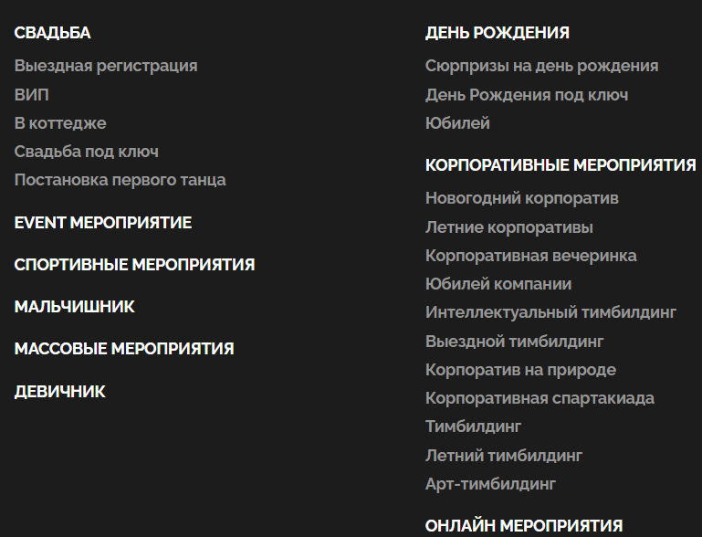

Рисунок 3 – Список доступных мероприятий приложения Toras.Events

Новости компании дают информацию о текущих событиях, акциях, релизах продуктов, интервью с руководителями или сотрудниками, а также о предстоящих мероприятиях, таких как спортивные мероприятия, выставки, вебинары. Также в новостной ленте могут содержаться пресс-релизы о партнерствах, успешных кейсах, изменениях в компании, а также другие интересные сведения, связанные с деятельностью компании. Новости в приложении могут быть разнообразными и включать в себя как внутренние события, так и информацию о внешних событиях, влияющих на деятельность компании. Блок новостей приложения Toras.Events представлен на рисунке 4.

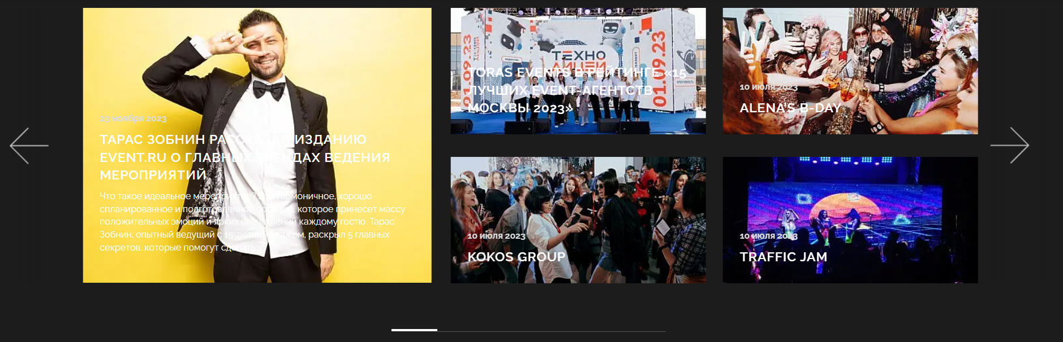

Рисунок 4 – Блок текущих новостей приложения Toras.Events

В приложении компании раздел с портфолио обычно представляет собой подробную информацию о проектах и работах, выполненных компанией для клиентов или в рамках собственного развития. Здесь могут быть представлены описания проектов, визуальные материалы (фотографии, видео, дизайнерские работы), отзывы клиентов, результаты, а также информация о целях, задачах и результатах работы.

Портфолио в приложении компании может быть важным инструментом для привлечения новых клиентов, демонстрации опыта и профессионализма, а также укрепления имиджа компании на рынке. Раздел портфолио приложения Toras.Events представлен на рисунках 5 - 6.

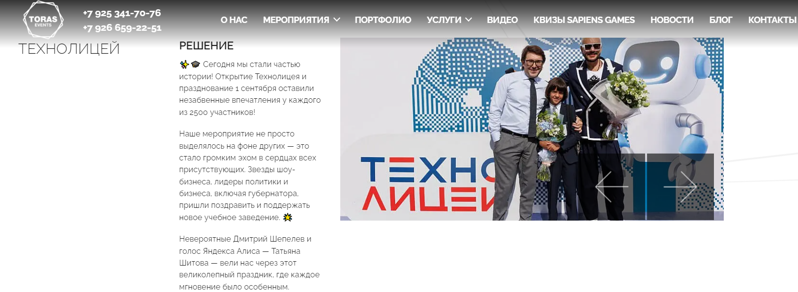

Рисунок 5 – Раздел портфолио приложения Toras.Events

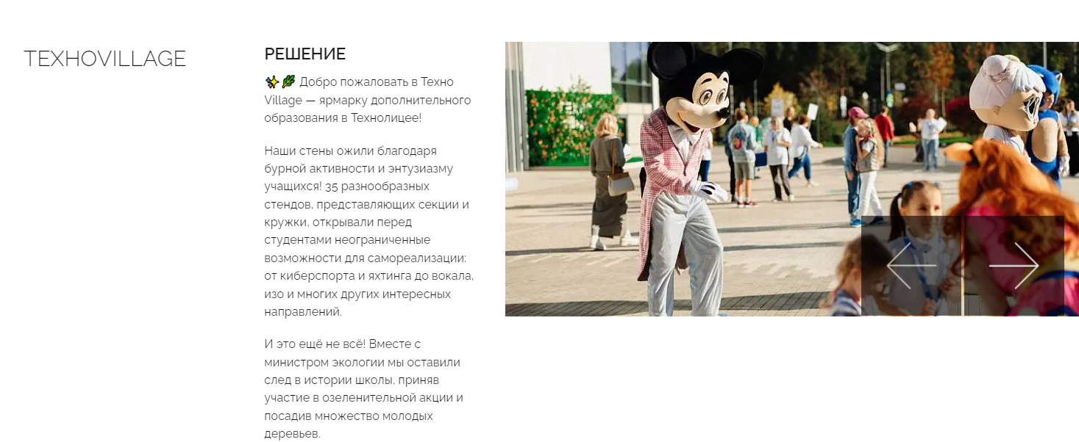

Рисунок 6 – Раздел портфолио приложения Toras.Events

Через блог компания может делиться своими экспертными знаниями, устанавливать связь с аудиторией, привлекать внимание к своей деятельности, повышать узнаваемость бренда, а также улучшать позиции на поисковых системах. В блоге могут быть опубликованы интересные кейсы, исследования, материалы о новых продуктах или услугах, статьи с экспертными мнениями и отзывами, а также решения проблем или вопросов, которые волнуют аудиторию. Раздел блога приложения Toras.Events представлен на рисунке 7.

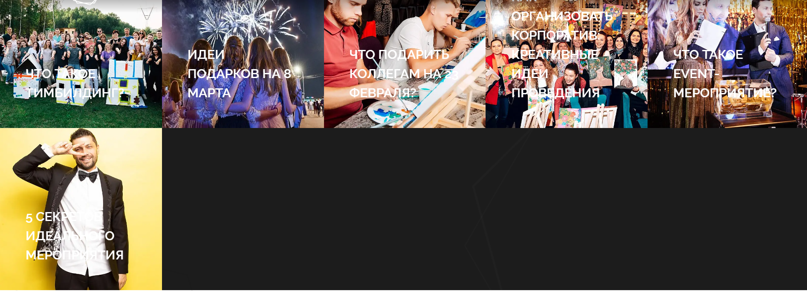

Рисунок 7 – Раздел блога приложения Toras.Events

# **Проектирование и разработка концепции приложения для организации спортивных мероприятий**

Основной целью данной работы является приобретение практических навыков и опыта, необходимых для разработки приложения для организации спортивных мероприятий с использованием фреймворка React Native.

Задачи:

- изучение методических материалов разработки приложений с использованием фреймворка React Native;

- проектирование и создание базы данных приложения;

- установка необходимых сервисов для разработки приложения;

- разработка и тестирование приложения.

Список основных функциональных возможностей приложения:

- отображение всех мероприятий на главной странице;

- регистрация новых мероприятий;

- изменение зарегистрированных мероприятий;

- удаление мероприятий из списка всех мероприятий;

- просмотр информации об каждом мероприятии.

В дальнейшем будет реализован такой функционал, как:

- пользователи смогут искать мероприятия по различным критериям, таким как тип спорта, возможность проведения в городе пользователя приложения;

- пользователи приложения смогут оплатить заявку на проведение мероприятия;

- приложение будет отправлять уведомления о предстоящем мероприятии;

- у каждого пользователя будет свой профиль, где отображаются предстоящие мероприятия, рейтинги, отзывы и другая информация;

- у каждого пользователя будет своя система персональных скидок на проведение мероприятий;

- после завершения мероприятия участники могут оставлять отзывы и ставить рейтинги, что помогает другим пользователям выбирать качественные мероприятия.

Ниже будут представлены использованные средства разработки приложения для организации спортивных мероприятий:

**1. React Native** - это фреймворк для разработки мобильных приложений, который позволяет создавать кросс-платформенные приложения с использованием JavaScript и React. Он позволяет разработчикам использовать знакомые инструменты и язык программирования для создания высококачественных мобильных приложений для iOS и Android.

Преимущества React Native:

**-**одним из основных преимуществ React Native является возможность создания приложений, которые могут работать как на iOS, так и на Android, используя общий код;

**-** за счет использования JavaScript и компонентного подхода React, разработка приложений на React Native может быть более быстрой и эффективной;

**-**react Native позволяет использовать нативный код внутри JavaScript, что делает его гибким и расширяемым для интеграции с нативным функционалом устройства;

**-**существует большое сообщество разработчиков, которые активно вносят вклад в развитие и поддержку React Native, что делает его стабильным и надежным фреймворком;

- разработка на React Native основана на компонентах, что делает код модульным, переиспользуемым и легко поддерживаемым;

- react Native поддерживает горячую перезагрузку, позволяя разработчикам мгновенно видеть изменения в приложении без необходимости перезагрузки всего приложения;

**-**react Native предоставляет доступ к нативным компонентам устройства, что позволяет создавать приложения с высокой производительностью и нативным пользовательским интерфейсом;

- существует множество инструментов для отладки и разработки на React Native, включая отладчик Chrome, инструменты разработчика React Native и многие другие.

React Native представляет собой мощный фреймворк для разработки кроссплатформенных мобильных приложений с использованием JavaScript и React. Он обеспечивает быструю разработку, высокую производительность и возможность создания приложений для обеих платформ с общим кодом.

**2.** **SQLite** - это компактная и легковесная реляционная база данных, которая часто используется в мобильных приложениях для хранения структурированных данных. Она предоставляет простой и эффективный способ сохранения и получения информации на устройствах пользователя.

Преимущества SQLite:

- sQLite прост в интеграции и использовании в приложениях благодаря своей простой структуре и SQL-совместимости;

- база данных SQLite обеспечивает надежное хранение данных, даже при ограниченных ресурсах и отсутствии постоянного подключения к сети;

- поддерживается на различных операционных системах, что делает его идеальным выбором для кроссплатформенной разработки мобильных приложений;

- обладает высокой производительностью и эффективностью работы с данными, что особенно важно для мобильных приложений с ограниченными ресурсами;

- для работы с данными в SQLite используются SQL-запросы, что делает его знакомым для большинства разработчиков баз данных;

- поддерживает транзакции для обеспечения целостности данных и защиты от потери информации при сбоях или ошибочных операциях;

- база данных SQLite хранится локально на устройстве пользователя, что обеспечивает быстрый доступ к данным без необходимости постоянного соединения с сетью;

SQLite является удобным и эффективным инструментом для работы с данными в мобильных приложениях. Он обеспечивает надежное хранение и быстрый доступ к информации, что делает его популярным выбором среди разработчиков мобильных приложений.

**3. Atom** - это мощный текстовый редактор, который разработан и поддерживается GitHub. Он предоставляет удобную среду для написания кода, создания проектов и управления репозиториями. Atom имеет множество возможностей, таких как поддержка плагинов, автодополнение, встроенная подсветка синтаксиса, интеграция с системами управления версиями и многие другие.

Среди преимуществ Atom можно выделить его гибкость и настраиваемость. Пользователи могут адаптировать редактор под свои индивидуальные потребности, добавляя различные плагины и настройки.  
Кроме того, Atom является открытым исходным кодом, что позволяет сообществу разработчиков вносить свой вклад в его улучшение и развитие.  
Atom предоставляет удобную и эффективную среду для работы с кодом, что делает его популярным выбором среди программистов и разработчиков ПО.

# **Реализация прототипа приложения для организации спортивных мероприятий, включающего основные функции и демонстрирующего их работоспособность**

Основные функции прототипа приложения для организации спортивных мероприятий:

- отображение всех мероприятий на главной странице;

- регистрация новых мероприятий;

- изменение зарегистрированных мероприятий;

- удаление мероприятий из списка всех мероприятий;

- просмотр информации об каждом мероприятии.

Пример отображения мероприятий на главной странице изображен на рисунке 8.

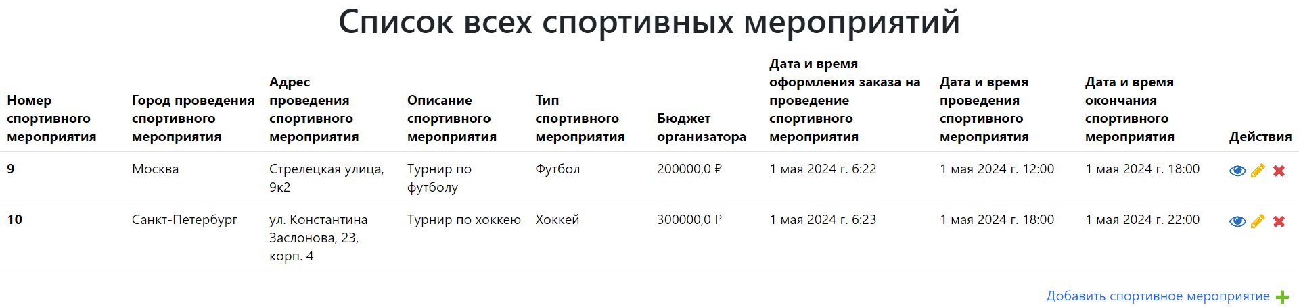

Рисунок 8 – Отображение спортивных мероприятий

Для регистрации нового спортивного мероприятия необходимо нажать ссылку внизу страницы «Добавить спортивное мероприятие». После нажатия на данную ссылку нам откроется страница добавления нового спортивного мероприятия. Пример формы добавления мероприятия изображен на рисунке 9.

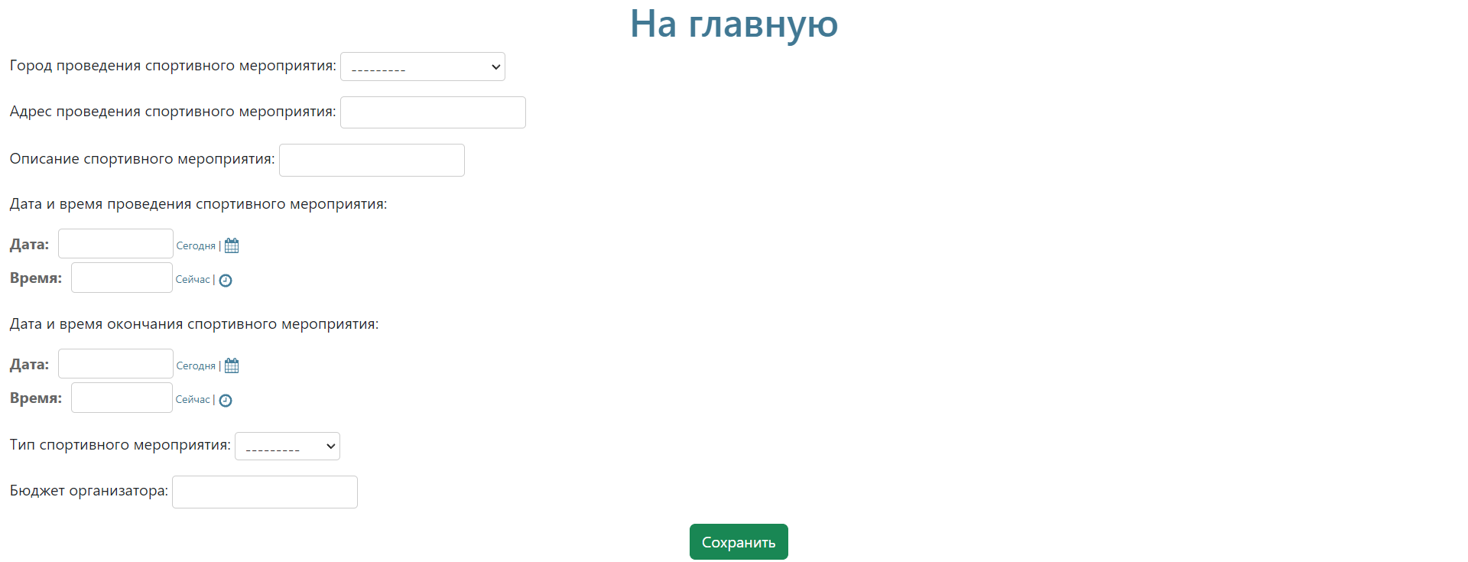

Рисунок 9 – Форма добавления нового спортивного мероприятия

Для добавления нового мероприятия необходимо заполнить форму и нажать кнопку «Сохранить». После нажатия на кнопку «Сохранить» нас направят на страницу просмотра созданного спортивного мероприятия. Пример добавления нового спортивного мероприятия изображен на рисунках 10 – 15.

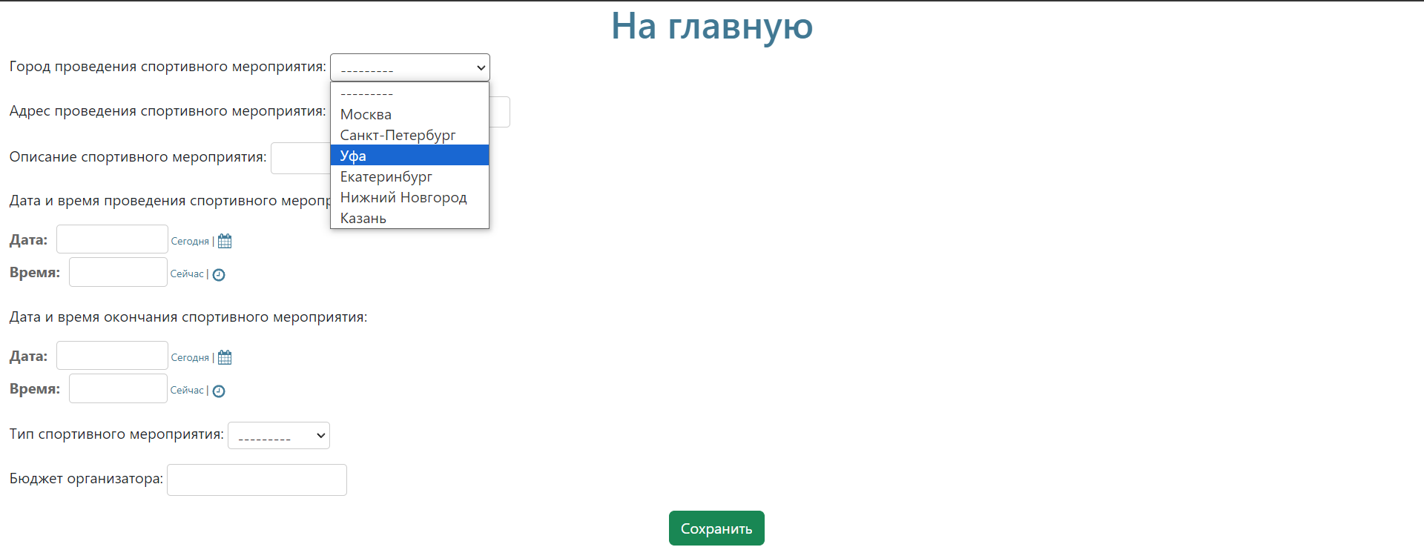

Рисунок 10 – Добавление нового спортивного мероприятия. Выбор города

Для установки даты и времени необходимо нажать на кнопку календаря или часов напротив полей формы. Не обязательно выбирать дату из календаря, ее также можно ввести вручную.

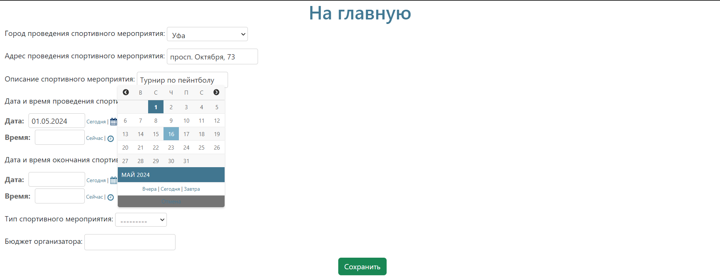

Рисунок 11 – Добавление нового спортивного мероприятия. Установка даты начала спортивного мероприятия

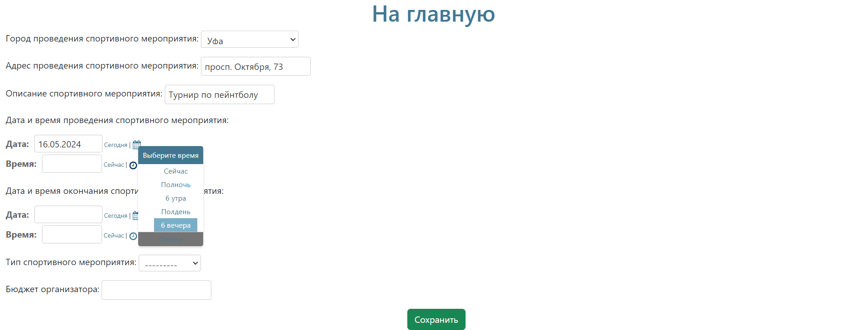

Рисунок 12 – Добавление нового спортивного мероприятия. Установка времени начала спортивного мероприятия

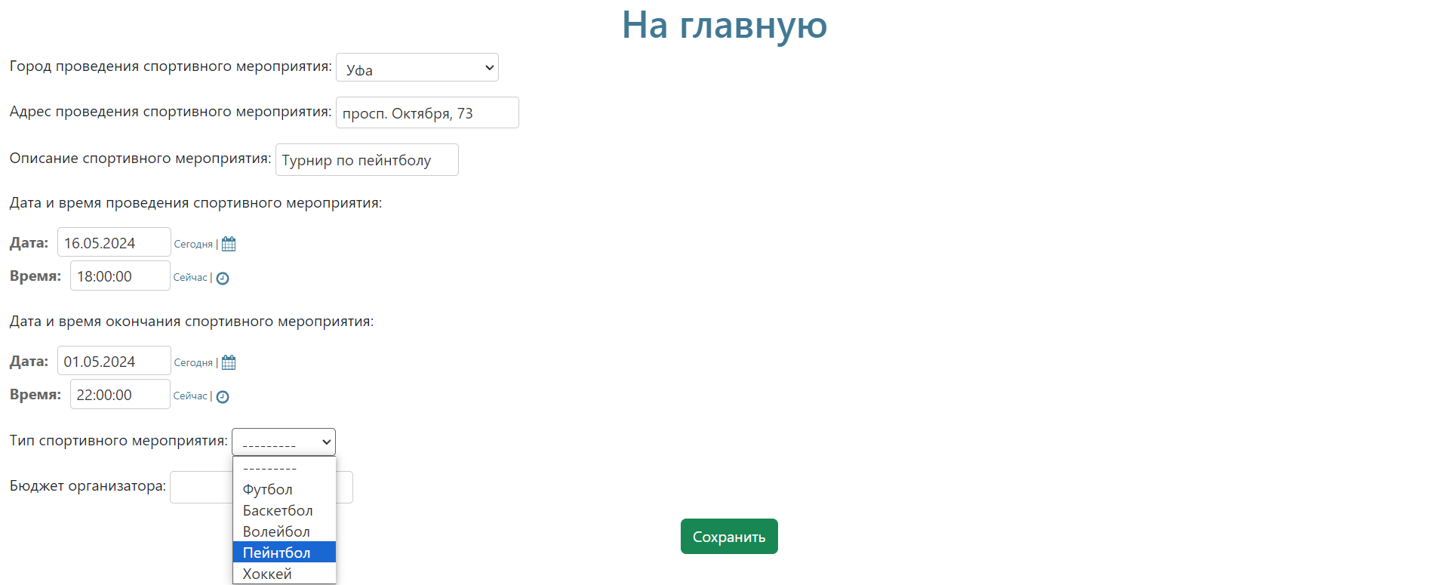

Рисунок 13 – Добавление нового спортивного мероприятия. Выбор типа спортивного мероприятия

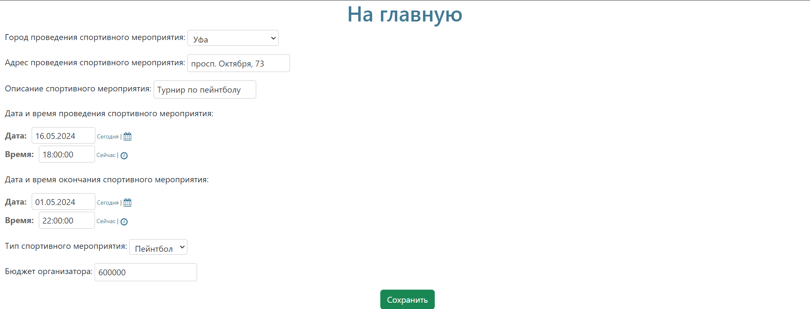

Рисунок 14 – Добавление нового спортивного мероприятия. Заполненная форма спортивного мероприятия

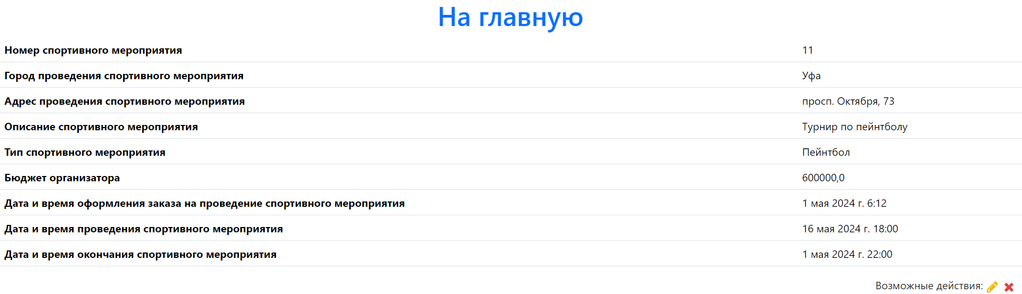

Рисунок 15 – Добавление нового спортивного мероприятия. Перенаправление на страницу созданного спортивного мероприятия

Для просмотра информации об конкретном спортивном мероприятии необходимо на главной странице, напротив выбранного мероприятия, нажать на кнопку «глаза». После нажатия нас перенаправит на страницу конкретного спортивного мероприятия. Пример отображения спортивного мероприятия изображен на рисунках 16 – 17.

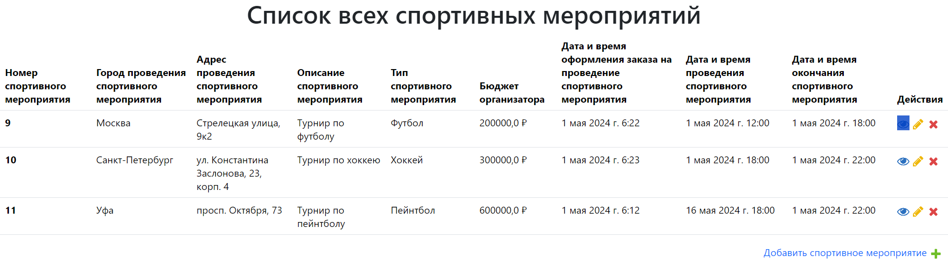

Рисунок 16 – Кнопка просмотра информации об конкретном спортивном мероприятии

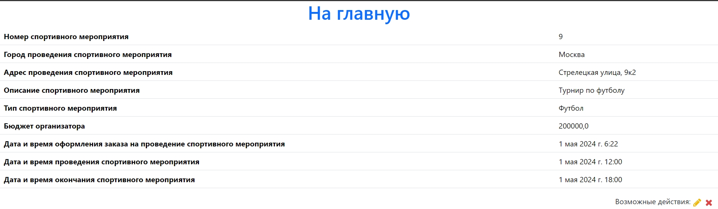

Рисунок 17 – Страница просмотра информации об конкретном спортивном мероприятии

Для изменения информации о спортивном мероприятии необходимо на главной странице, напротив мероприятия, нажать на кнопку «карандаша», либо на эту же кнопку на странице просмотра информации об мероприятии. Пример отображения кнопок и страницы изменения информации приведен на рисунках 18 – 20.



Рисунок 18 – Кнопка изменения информации об конкретном спортивном мероприятии на главной странице



Рисунок 19 – Кнопка изменения информации об конкретном спортивном мероприятии на странице мероприятия

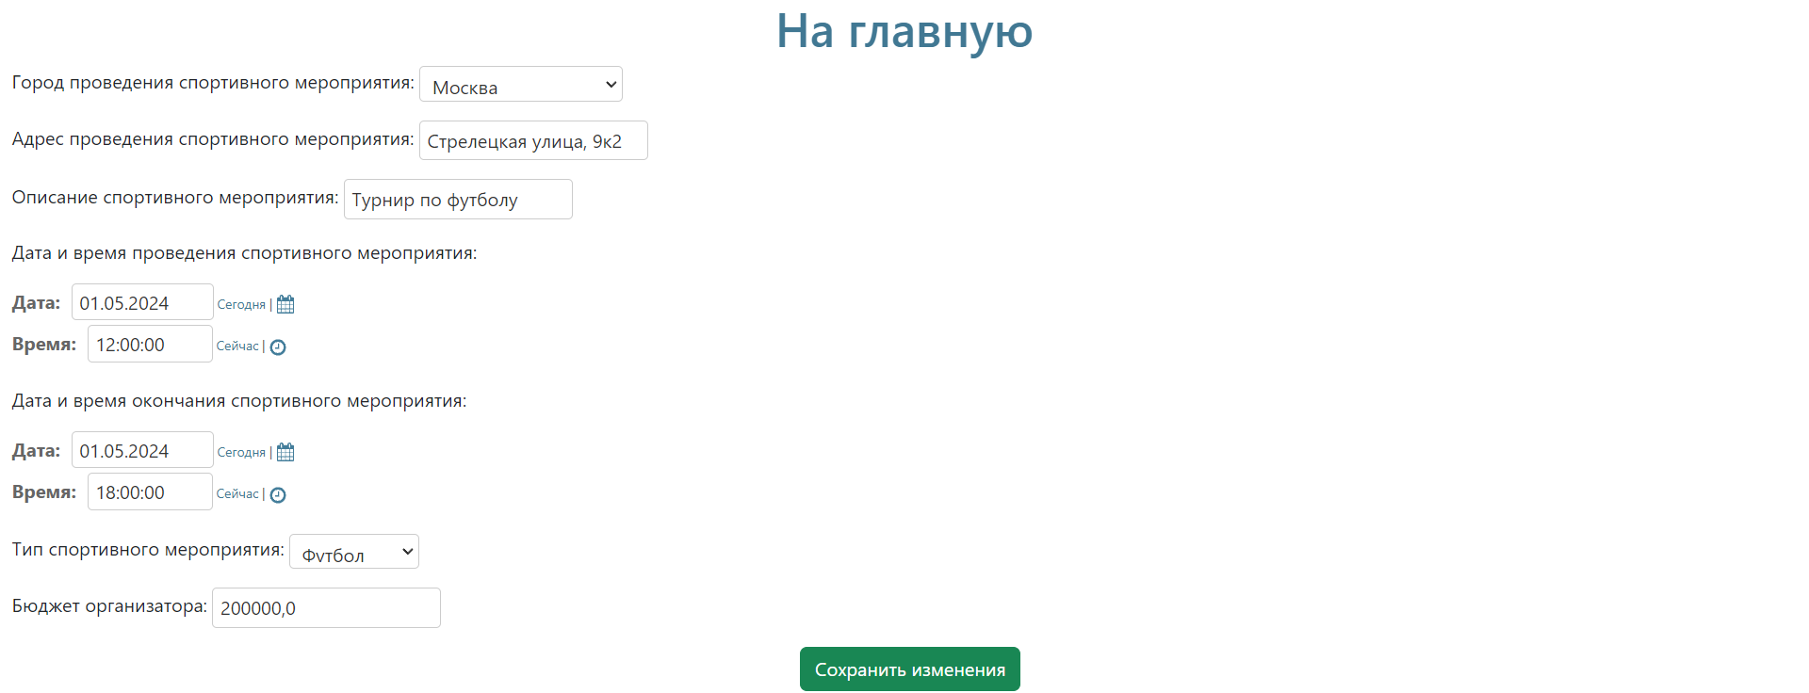

Рисунок 20 – Страница изменения информации об конкретном спортивном мероприятии

Для изменения информации о спортивном мероприятии необходимо заново заполнить форму, либо изменить конкретные данные и нажать кнопку «Сохранить изменения». Пример изменения спортивного мероприятия приведен на рисунках 21 - 23.

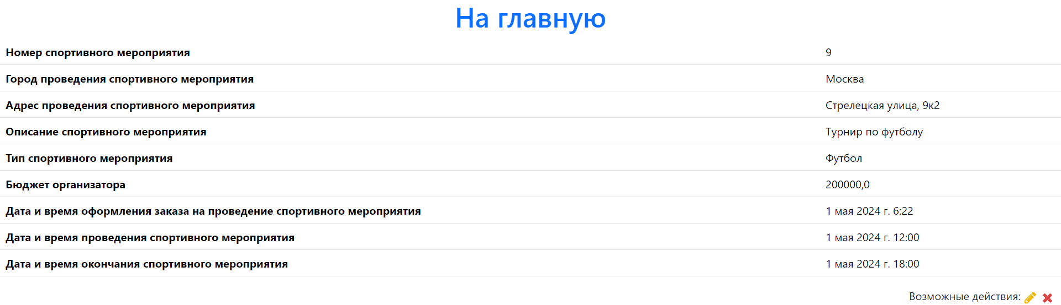

Рисунок 21 – Спортивное мероприятие до изменения

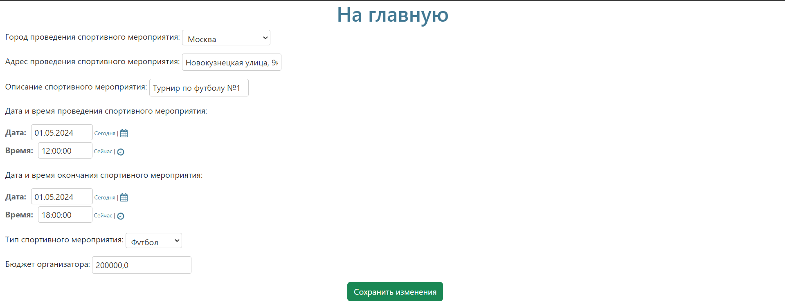

Рисунок 22 – Изменение полей адреса и описания спортивного мероприятия

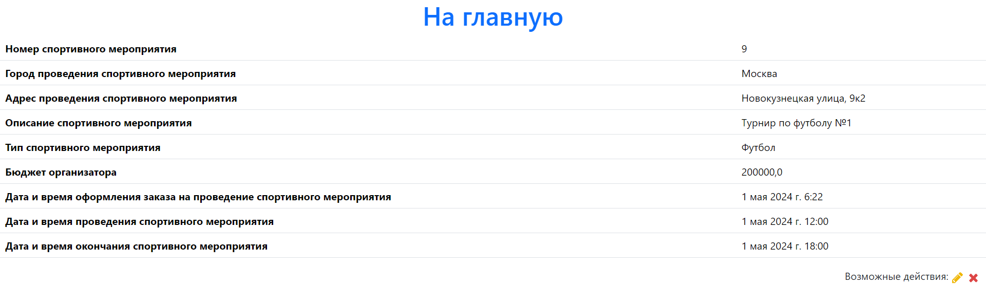

Рисунок 23 – Изменение спортивного мероприятия

Для удаления спортивного мероприятия необходимо нажать кнопку красного «крестика» на главной странице напротив выбранного мероприятия, либо на странице просмотра спортивного мероприятия. После нажатия на кнопку нас перекинет на страницу подтверждения удаления выбранного спортивного мероприятия. Пример удаления спортивного мероприятия показан на рисунка 24 - 25.



Рисунок 24 – Страница подтверждения удаления спортивного мероприятия

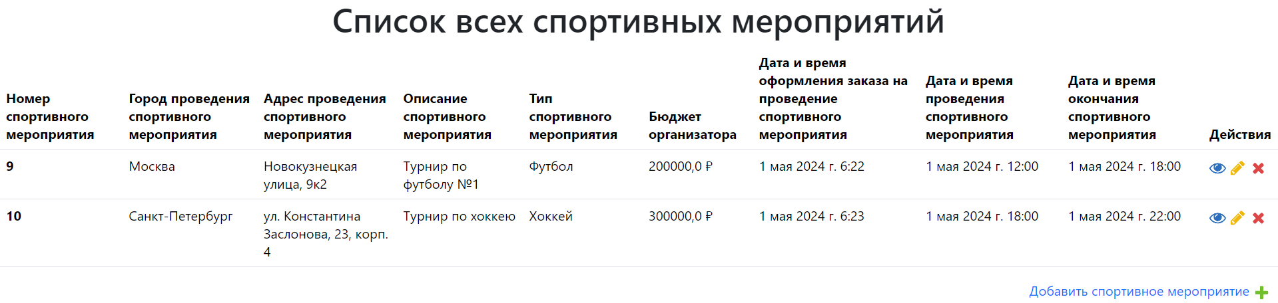

Рисунок 25 – Успешное удаление спортивного мероприятия

Также приложение выводит сообщения об ошибке ввода, если какое-либо поле формы было не введено или введено не верно. Пример отображения ошибок изображен на рисунка 26-27.

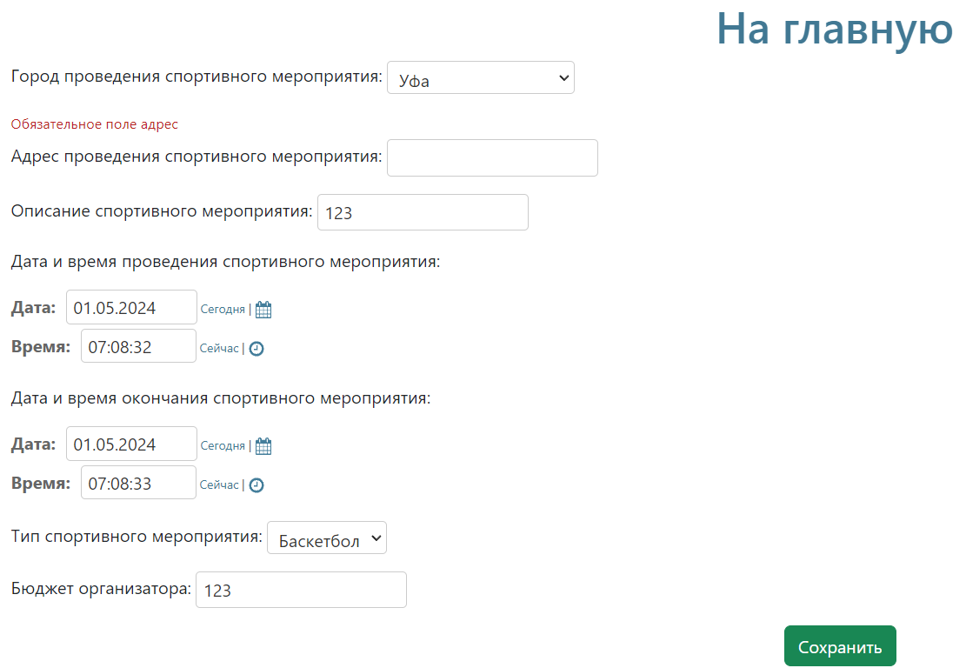

Рисунок 26 – Пример отображения ошибки «Обязательное поле адрес»

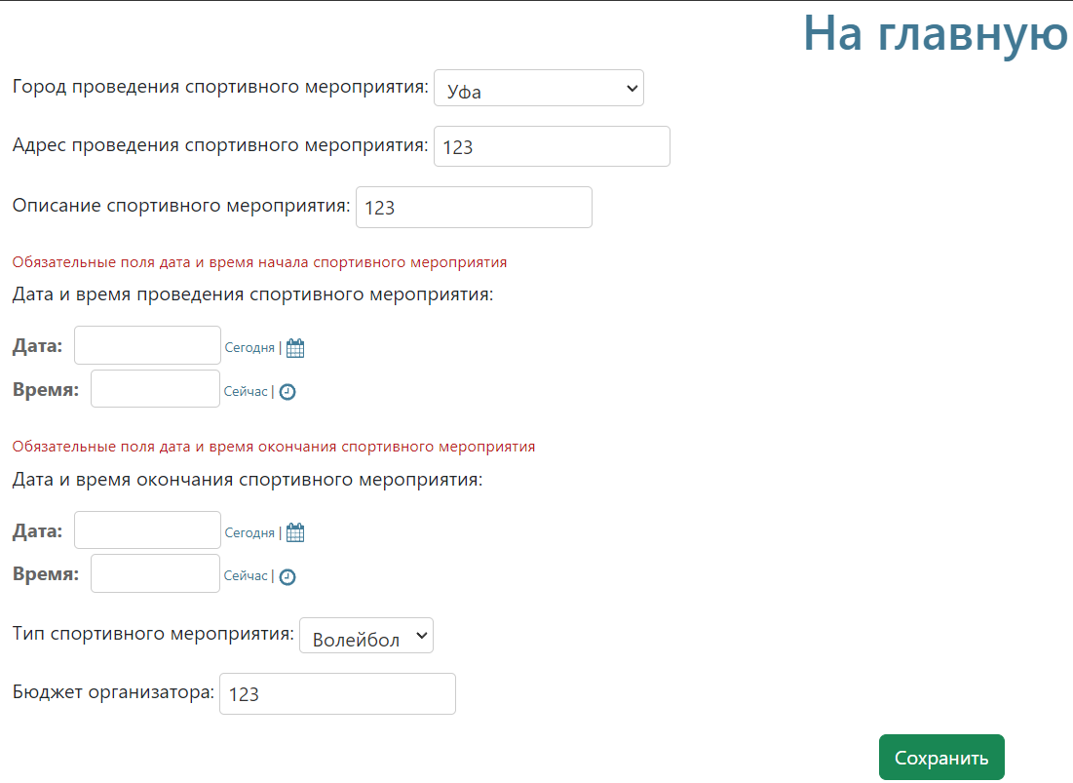

Рисунок 27 – Пример отображения ошибки «Обязательные поля дата и время»

База данных, содержащая таблицы Спортивные мероприятия (Events), типы мероприятий (Types_Events) и города (Citys), представлена на рисунках 28 - 30.

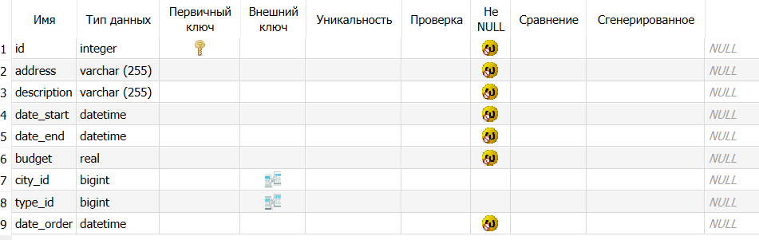

Рисунок 28 – Таблица Спортивные мероприятия (Events)

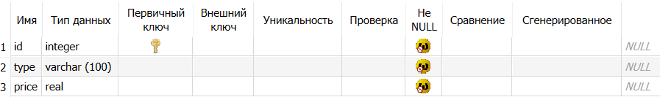

Рисунок 29 – Таблица типы мероприятий (Types_Events)

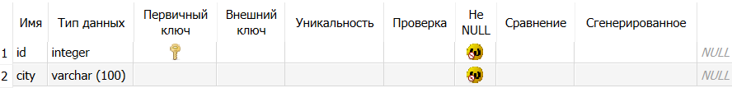

Рисунок 30 – Таблица города (Citys)

Сохраненные данные, содержащиеся в таблицах представлены на рисунках 31 - 33.



Рисунок 31 – Таблица Спортивные мероприятия (Events)

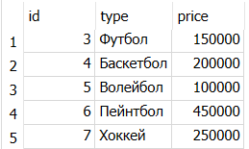

Рисунок 32 – Таблица типы мероприятий (Types_Events)

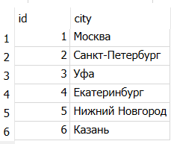

Рисунок 33 – Таблица города (Citys)

# **Заключение**

В ходе выполнения преддипломной практики, проведенной в Институте экономики и финансов на кафедре «Информационные системы цифровой экономики» были выполнены все поставленные цели и задачи. Основной целью являлось приобретение практических навыков и опыта в области разработки информационных систем, а также использование теоретических знаний, полученных в период обучения, для разработки приложения по организации спортивных мероприятий.

Были выполнены следующие задачи:

- изучение существующих приложений для организации спортивных мероприятий;

- изучение существующих методов, инструментов, технологий для разработки приложения;

- разработки и тестирование прототипа приложения для организации спортивных мероприятий;

- проектирование архитектуры приложения.

Были изучены существующие приложения для организации спортивных мероприятий и проведен анализ их функциональности. Существующие приложения для организации спортивных мероприятий имеют недостатки, а именно: приложение не предоставляет персонализированные рекомендации или рекомендации на основе предыдущих действий пользователя, отзывы и комментарии пользователей не отображаются в реальном времени, ограниченная форма заказа мероприятия. Поэтому был разработан прототип нового приложения для организации спортивных мероприятий

Разработка данного приложения вносит значительный вклад в сферу спорта, обеспечивая более эффективное взаимодействие между организаторами и участниками спортивных событий. Дальнейшее совершенствование и расширение функциональности приложения представляет собой перспективное направление для будущих исследований и разработок в области спортивного менеджмента и информационных систем.

# **Список использованных источников**

1. Дронов В.А., React 17. Разработка приложений на JavaScript/ В. А. Дронов. –БХВ, 2022. – 384 с.

2. Стефанов С., React. Быстрый старт. 2-е изд./ С. Стефанов. – Санкт-Петербург: Питер, 2023. – 306 с.

3. Adam B., React and React Native / B. Adam. –Packt Publishing, 2024. – 526 с.

4. Краткое руководство по работе с SQLite [Электронный ресурс] // сайт. – URL: https://timeweb.cloud/tutorials/sqlite/rukovodstvo-po-nastrojke-sqlite

5. Гвоздева Т.В., Баллод Б. А. [Проектирование информационных систем. Методы и средства структурно-функционального проектирования. Практикум](https://lanbook.com/catalog/informatika/proektirovanie-informatsionnykh-sistem-metody-i-sredstva-strukturno-funktsionalnogo-proektirovaniya-/) / Т.В. Гвоздева, Б. А. Баллод, – Москва: Лань, 2024. – 148 с.